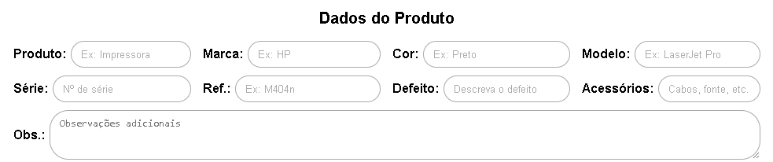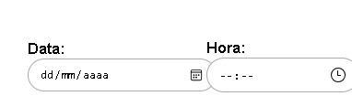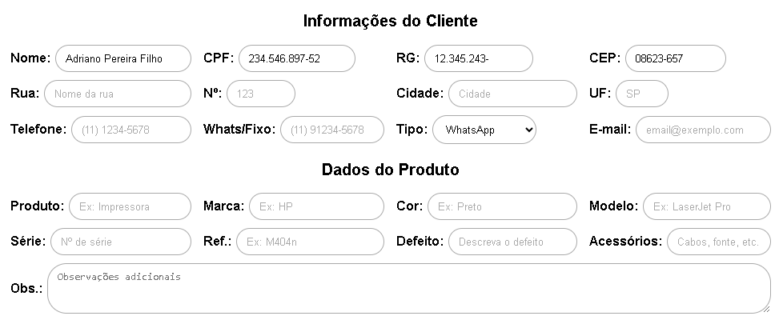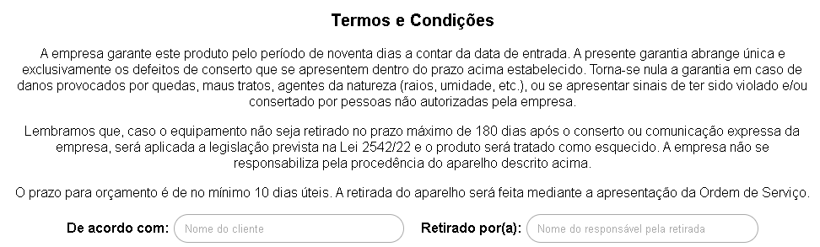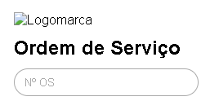­­­

Travessa Guaió, 368 – Centro – Suzano/SP Telefone: (11) 3419 - 0805

Horário de atendimento: Segunda a Sexta, das 09:00 ás 17:00hrs

**Pesquisa:**